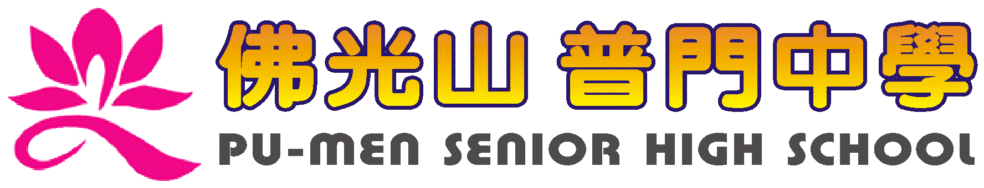
活動報告表
活動名稱 | 教職員工性別平等教育
活動日期 | 108年1月28日 | 活動地點 | 佛館三好塔
活動對象 | 教職員工 | 參加人數 | 88人
活動成效 | 教職員工性別平等教育
活動照片
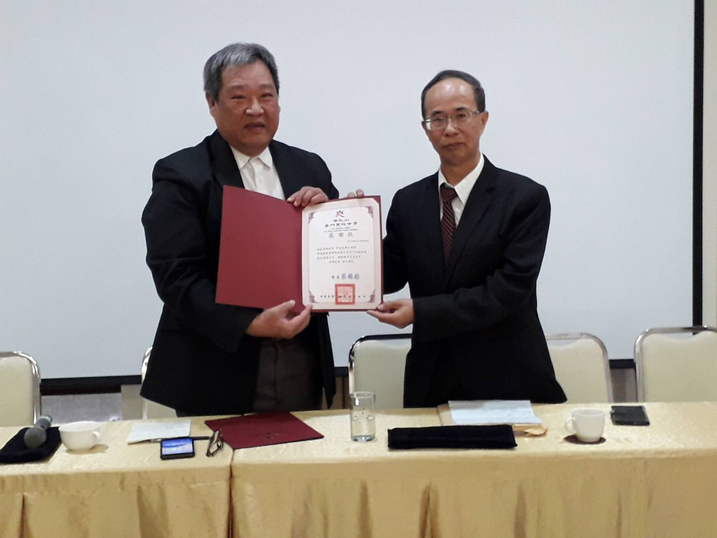
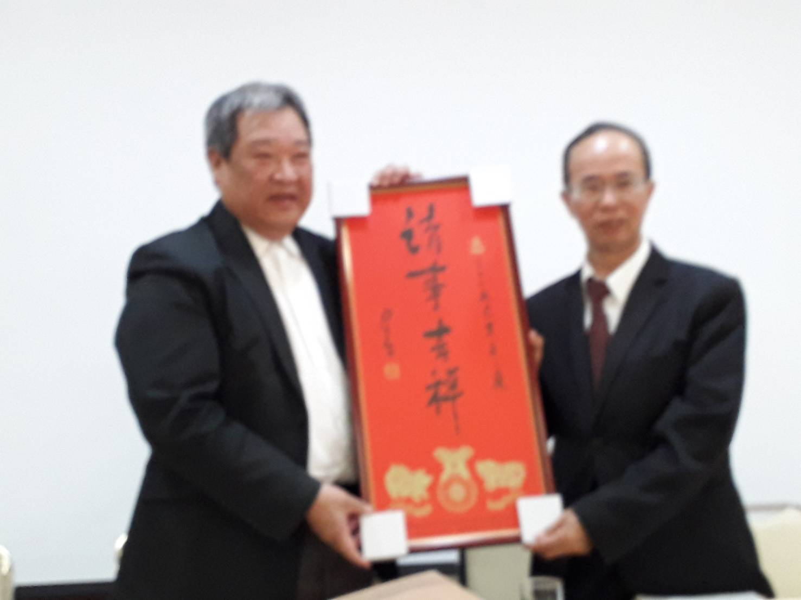

活動照片
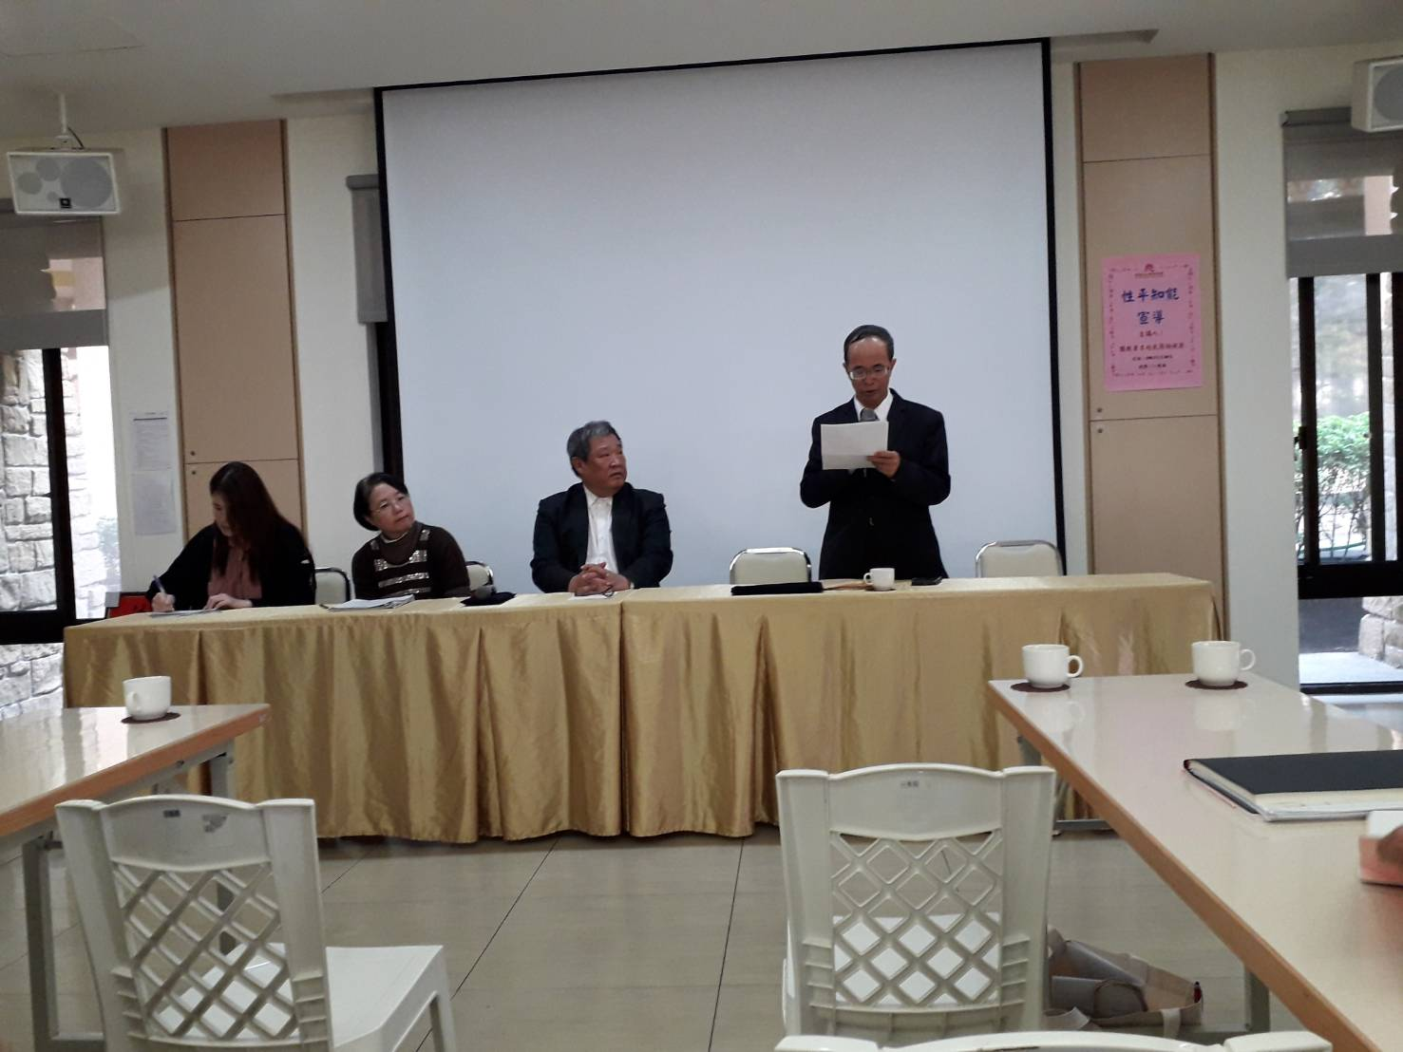
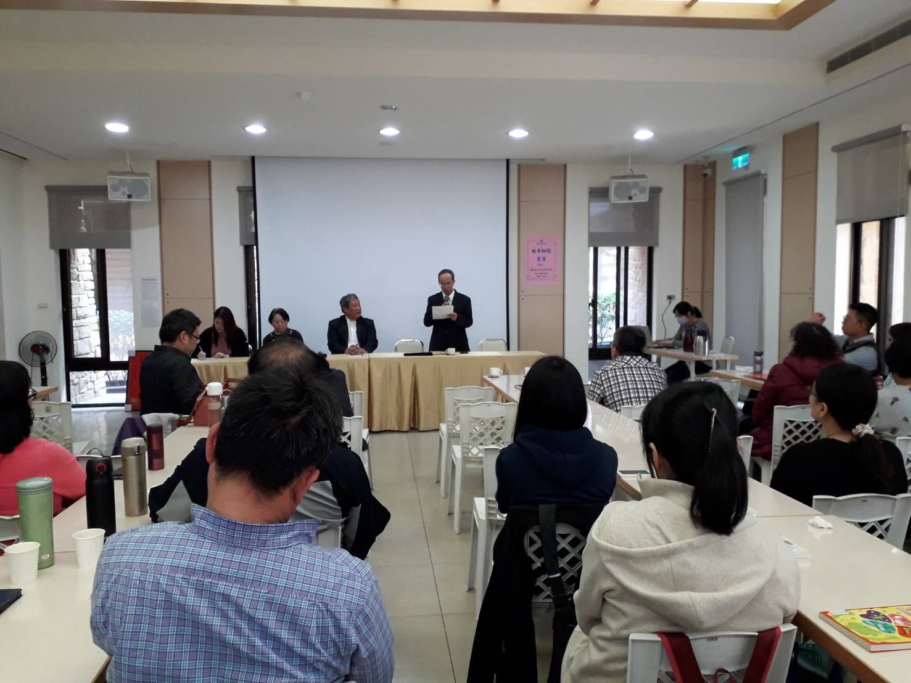

活動照片
